1^{ο} ΓΕΝΙΚΟ ΛΥΚΕΙΟ ΑΙΓΙΟΥ
Διεύθυνση: Κλεισούρας & Κορίνθου
Τηλ.26910-22226
Fax:26910-23138
Email: 1lyk-aig@sch.gr
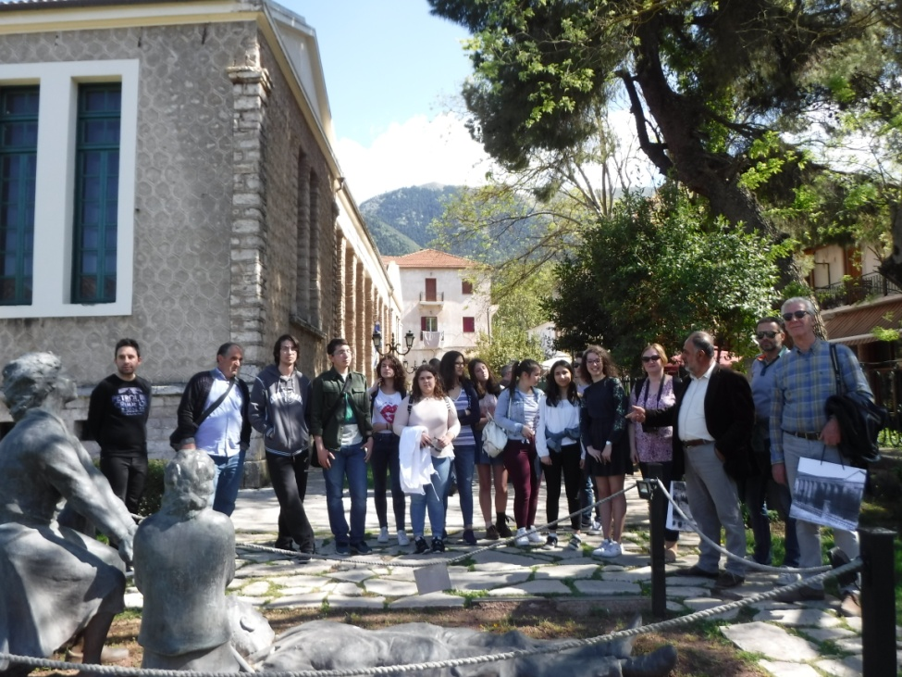
ΕΥΧΑΡΙΣΤΗΡΙΑ ΕΠΙΣΤΟΛΗ ΠΡΟΣ ΤΟ ΔΗΜΟΤΙΚΟ ΜΟΥΣΕΙΟ ΚΑΛΑΒΡΥΤΙΝΟΥ ΟΛΟΚΑΥΤΩΜΑΤΟΣ
ΠΡΟΣ ΤΟΝ ΠΡΟΕΔΡΟ ΚΑΙ ΤΑ ΜΕΛΗ ΤΟΥ ΔΙΟΙΚΗΤΙΚΟΥ ΣΥΜΒΟΥΛΙΟΥ ΤΟΥ ΔΗΜΟΤΙΚΟΥ ΜΟΥΣΕΙΟΥ ΚΑΛΑΒΡΥΤΙΝΟΥ ΟΛΟΚΑΥΤΩΜΑΤΟΣ
Αξιότιμε κ. Φωτεινόπουλε,
Ο Διευθυντής του 1ου Γενικού Λυκείου Αιγίου κ. Ανδρέου Ηλίας, ο Project Leader του προγράμματος Erasmus+ KA201 DREAM (Discover Real Everywhere Application of Mathematics) κ. Διαμαντόπουλος Νικόλαος και οι εκπαιδευτικοί του σχολείου, θα θέλαμε να εκφράσουμε τις θερμές μας ευχαριστίες τόσο σε εσάς προσωπικά, όσο και στα μέλη του Διοικητικού Συμβουλίου του Μουσείου, για την έμπρακτη στήριξη που γενναιόδωρα μας προσφέρατε, ανοίγοντας το Δημοτικό Μουσείο του Καλαβρυτινού Ολοκαυτώματος την Δευτέρα 23/4/2018, ημέρα που κανονικά το Μουσείο είναι κλειστό, για την εκπαιδευτική επίσκεψη των χωρών – εταίρων (Ρουμανία, Πορτογαλία, Ελλάδα) στα πλαίσια των εργασιών του προγράμματος Erasmus+ KA2, με θέμα DREAM: «Discover Real Everywhere Application of Mathematics».
Η άψογη ξενάγηση στα Αγγλικά στους χώρους του Μουσείου κατά τη διάρκεια της επίσκεψης, καθώς και η παροχή δωρεάν σχετικού ενημερωτικού υλικού πρόσφερε στους μαθητές μας αλλά και στους αντιπροσώπους των χωρών εταίρων που επισκέφτηκαν το σχολείο μας, ένα αίσθημα άψογης φιλοξενίας, μια εικόνα προόδου και αισιοδοξίας μιας Ελλάδας που παρά την οικονομική κρίση, είναι προσανατολισμένη στο μέλλον.
Η παρούσα επιστολή αποτελεί ελάχιστη ένδειξη εκτίμησης στην αξιόλογη και αξιέπαινη προσφορά σας. Προσβλέπουμε στην εθελοντική σας αρωγή μελλοντικά.

Με εκτίμηση,

Ο Δ/ντής του  1^{ου} ΓΕΛ Αιγίου | Ο Project Leader  Erasmus+ KA2 | Ο Σύλλογος διδασκόντων
Ανδρέου Ηλίας | Διαμαντόπουλος Νικόλαος

